VS Thomasroith
Tanzen macht Spaß
21. MÄrz 2007
Beteiligte Lehrer/innen | VD Karl Haas, VOL Claudia Hofinger
Projektkoordination | VOL Claudia Hofinger |  |  | kontakt
anzahl der schüler/innen | 32 | Klasse/n | 1.-4. Stufe (2 Klassen) | VS Thomasroith, Kirchengasse 68  4905 Thomasroith  076776/7998  vs.thomasroith@eduhi.at

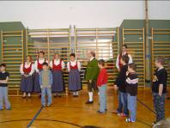  Tanzen macht Spaß - Volkstanz begeisterte Volksschüler  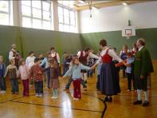  Am 3. Aktionstag besuchte uns die örtliche Volkstanzgruppe D`HOANGARTLER.  Eine Stunde lang lernten die Kinder unter Anleitung erfahrener Mitglieder der Volkstanzgruppe einfache Gruppentänze ein, bei denen auch das gemeinsame Singen von Volksliedern nicht zu kurz kam. Diese „Turnstunde ganz anderer Art“ hat bei manchen Mädchen und Buben nicht nur die Freude an der Bewegung, sondern offensichtlich auch das Interesse am Volkstanz und  am Weitertragen alter Kulturgüter geweckt. | 